Éditeur iD

L’Éditeur iD
Ce guide peut être téléchargé : beginner_id-editor_fr.odt ou beginner_id-editor_fr.pdf
Révision 2016-03-30
Commencer à cartographier avec gestionnaire de tâches pour HOT ou MissingMaps etc ? Voir notre section HOT-conseils.

L’Éditeur iD est, de facto, l’éditeur OpenStreetMap basé sur un navigateur web. iD est rapide et facile d’utilisation. Il permet de cartographier a partir de sources de données variées telles que des images satellites, des images aériennes, des traces GPS, Field Papers ou Mapillary.
L’Éditeur iD est un très bon moyen de contribuer de petites modifications qui ne requièrent pas les fonctionnalités avancées de JOSM (un logiciel de cartographie plus avancé). Ce chapitre illustre les bases de l’édition avec iD.

Lancer l'éditeur iD
L’Éditeur iD requiert une connexion internet active.
﻿Ouvrez votre navigateur internet et allez sur le site web OpenStreetMap à l’adresse http://www.openstreetmap.org. Connectez-vous avec votre compte OpenStreetMap
Centrez et zoomez la carte sur la zone que vous souhaitez éditer. Vous pouvez déplacer la vue en maintenant le bouton gauche de la souris enfoncé et en tirant la carte vers l’endroit désiré.
Cliquez sur la petite flèche à côté de Modifier. Cliquez ensuite sur Modifier avec iD (éditeur intégré au navigateur).
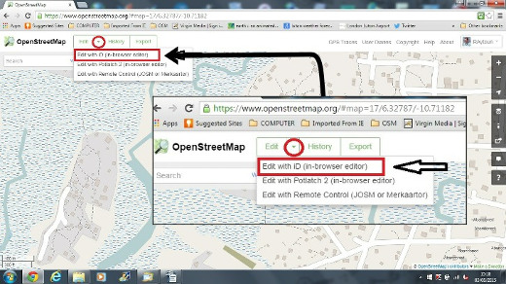

Interface Utilisateur de l’Éditeur iD
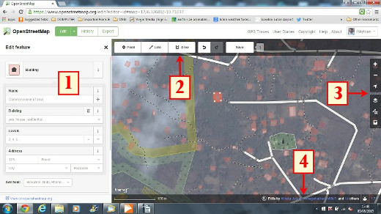
- Panel d’Édition : Ce panel affiche les tags associés à l’objet sélectionné sur la carte.
Vous pouvez ajouter ou éditer les tags dans ce panel.
- Outils : Ce panel offre des outils d’édition basiques :
Tracer un point (nœud), raccourci 1 
Tracer une ligne (chemin), raccourci 2 
Tracer un polygone (forme), raccourci 3 
Annuler, raccourci Ctrl+z 
Rétablir, raccourci Ctrl+y 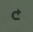
Sauvegarder, raccourci Ctrl+s 
- Carte : Ce panel affiche plusieurs fonctions de configuration :
Zoomer, raccourci + 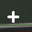
Dézoomer, raccourci - 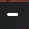
Me localiser 
Paramètres du fond de carte, raccourci b 
Données cartographiques, raccourci f 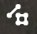
Aide, raccourci h 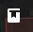
- Panel d’information : Ce panel affiche des informations variées telles que l’échelle et les utilisateurs ayant contribué à cette zone.

Configurer le fond de carte
Cliquez sur le bouton Paramètres du fond de carte ou utilisez le raccourci b.
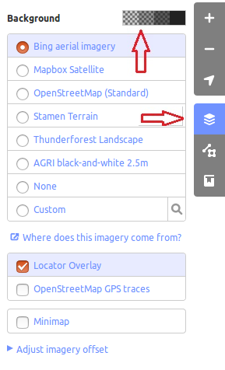
Pour changer le niveau de luminosité cliquer sur l’une des icônes, les niveaux proposés sont 100%, 75%, 50%, et 25% 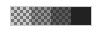
Vous pouvez aussi changer le fond de carte pour le fournisseur de votre choix (le fond par défaut est Bing Aerial Imagery).
Vous pouvez ajouter vos propres tuiles en cliquant sur Personnalisé. Par exemple, si vous souhaitez ajouter un Field Paper , cliquez sur Personnalisé puis cliquez sur l’icône de loupe (rechercher) pour ouvrir la fenêtre suivante :-
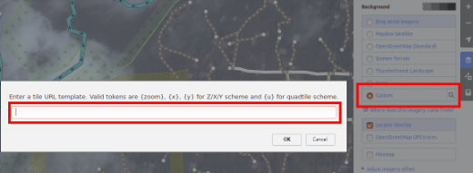
et entrez votre URL FieldPaper, qui sera quelque chose comme : http://fieldpapers.org/snapshot.php?id=cqhmf2v9#18/37.80593/-122.22715
Pour afficher des traces GPS depuis votre ordinateur (au format GPX), glissez-déposez le fichier GPX dans l’éditeur iD.
Pour activer les traces GPS OpenStreetMap, cliquez sur la case à cocher. Dans l’image suivante, les traces GPS publiques s’affichent de plusieurs couleurs, indiquant la direction du trajet.
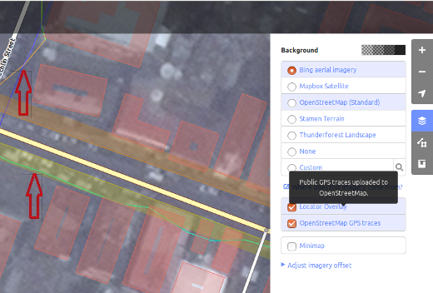
S’il y a un décalage d’imagerie, vous pouvez corriger le décalage en cliquant sur Corriger le décalage de l’imagerie.
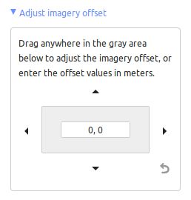
- Cliquez sur les flèches de navigation pour déplacer l’imagerie. Cliquez sur réinitialiser pour retourner à la position par défaut.

Édition Basique avec iD

Ajouter des Points
Pour ajouter un nouveau nœud (point), cliquez sur le bouton Point.
- Le curseur de la souris devient un signe plus (+). Maintenant, cliquez à un endroit qui marque un emplacement. Par exemple, s'il y a un hôpital dans votre région, cliquez à l'emplacement du bâtiment de l'hôpital.
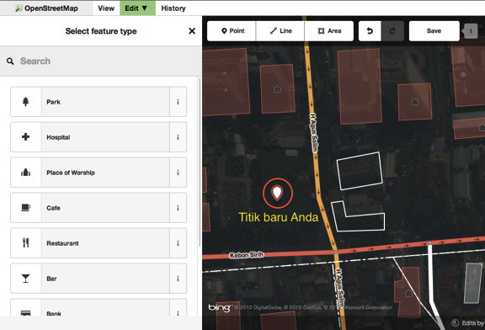
- Remarquez qu'un nouveau nœud (point) a été ajouté. En même temps, le panneau de gauche change pour afficher un formulaire où vous pouvez sélectionner des attributs pour l'objet. Cliquez sur Hospital Grounds pour marquer le point comme étant un hôpital.
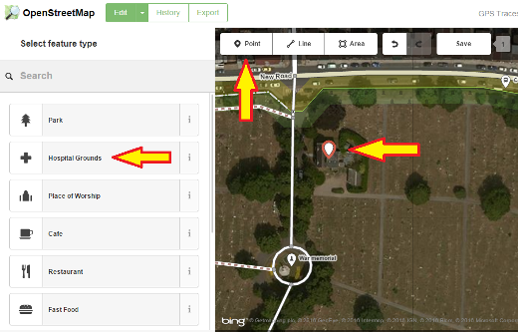
- Vous pouvez utiliser le formulaire pour renseigner d'autres informations détaillées concernant votre nœud. Vous pouvez renseigner le nom de l'hôpital, l'adresse, et/ou d'autres informations additionnelles. Notez que chaque type d'élément cartographique a des options différentes, selon l'attribut que vous choisissez dans le panneau des éléments.
- Si vous faites une erreur, comme un mauvais emplacement, vous pouvez déplacer votre point vers un nouvel emplacement en maintenant le bouton gauche de la souris sur votre point et en le faisant glisser. Ou, si vous voulez effacer votre point, cliquer avec le bouton gauche de la souris sur le point, activez le menu contextuel en cliquant avec le bouton droit de la souris et cliquer ensuite sur le bouton qui ressemble à une corbeille. 
Un « point » créé dans l'éditeur iD est en fait un « nœud » indépendant avec un ensemble d'« attributs ».

Dessiner des Lignes
Pour ajouter une nouvelle ligne, cliquer sur le bouton Ligne.
- Le curseur de votre souris se change en un signe plus (+). Trouvez une route qui n'a pas été dessinée sur la carte et tracez-là. Cliquez sur un point où le segment de route commence, déplacez votre souris, puis cliquez pour ajouter des points supplémentaires. Double-cliquez pour terminer l'action de dessin. Notez le panneau sur la gauche.
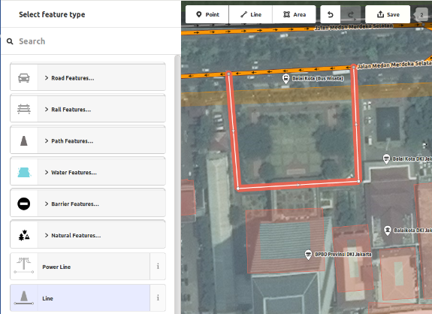
- Comme pour un point, sélectionnez les attributs appropriés pour votre ligne.
- Vous pouvez déplacer des points de la ligne en faisant un clic gauche sur un point et en le glissant.
- Vous pouvez aussi déplacer toute la ligne en la sélectionnant, puis en choisissant l'outil Déplacer. Puis glissez la ligne vers une nouvelle position. 
- Lorsque vous cliquez avec le bouton gauche de la souris sur un point (nœud) individuel de la ligne et cliquez avec le bouton droit de la souris pour activer le menu contextuel, vous verrez ces outils :
- Supprimer le point de la ligne.
- Déconnecter le point de la ligne. 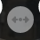
- Diviser la ligne en deux lignes au niveau du point sélectionné. 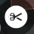
- Quand vous faites un clic gauche sur une ligne (mais pas sur un point), vous pouvez voir ces outils :
- Supprimer la ligne.
- Créer un cercle à partir d'une ligne (disponible seulement si la ligne fait une boucle fermée). 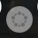
- Déplacer une ligne.
- Faire une forme rectangulaire à partir d'une ligne (disponible seulement si la ligne fait une boucle fermée). 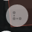
- Inverser la direction de la ligne (utile pour les rivières et les rues à sens unique). 
Une « ligne » créée dans l'éditeur iD est en fait un « chemin » (« way ») avec des « attributs » (« tags ») associés.
Note concernant la Suppression : en général, vous devriez améliorer les éléments de carte faits par d'autres personnes, plutôt que de les supprimer, si c'est possible. Vous pouvez supprimer vos propres erreurs, mais vous devriez essayer d'ajuster les objets de la carte créés par d'autres personnes, si nécessaire. Cela permet de préserver l'historique des modifications des éléments dans la base de données OSM, et c'est plus respectueux pour vos camarades cartographes. Si vous pensez vraiment que quelque chose devrait être supprimé, vous pouvez envisager de commencer par en parler au cartographe d'origine, ou à une des listes de diffusions OSM.

Dessiner des Formes (Polygones)
Pour ajouter une nouvelle forme à plusieurs côtés (polygone), cliquez sur le bouton Polygone.
- Le curseur de votre souris se changera en un signe plus (+). Essayez de tracer un bâtiment en vous basant sur l'imagerie satellite.
- Vous pouvez remarquer que la couleur de votre polygone change en fonction des attributs que vous lui assignez.
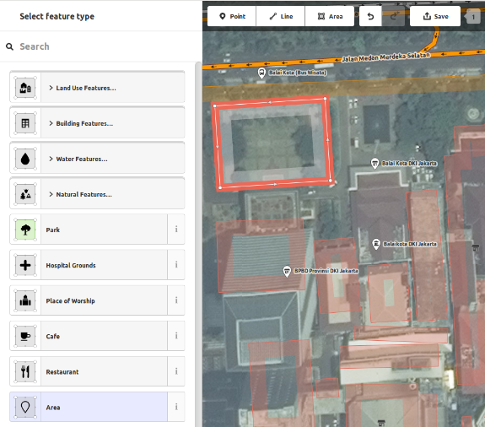
- Les outils disponibles lorsque vous sélectionnez une forme et activez le menu contextuel avec le bouton droit de la souris sont similaires à ceux que vous utilisez lorsque vous cliquez sur une ligne.
Un « polygone » dans l'éditeur iD est en fait un « chemin fermé » (qui fait une boucle) avec des attributs.
Dessiner des multipolygones
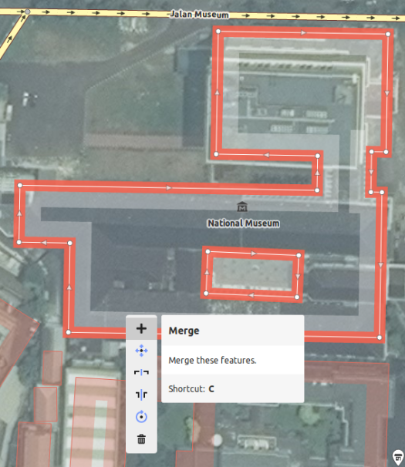
Parfois, vous devez dessiner un polygone qui n'a pas seulement un contour extérieur mais aussi un ou plusieurs contours intérieurs. Il suffit de penser à des bâtiments avec des cours intérieures ou des lacs avec des îles. Ne pas tracer tous ces chemins en une seule ligne pour que les contours intérieurs soient suspendus au contour extérieur. Dessinez plutôt ces contours séparément, attachez des balises au contour extérieur seulement, sélectionnez tous les contours et appuyez sur c afin de les combiner en ce que l'on appelle un multipolygone.

Lorsque vous sélectionnez un des contours du multipolygone nouvellement créé, vous pouvez voir à gauche à quel multipolygone il appartient.
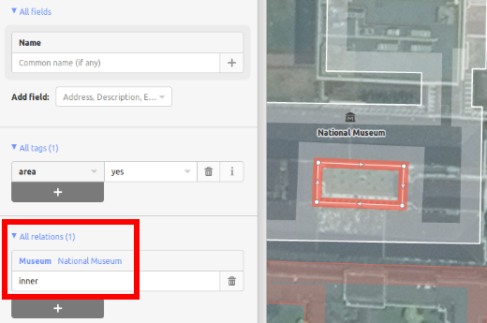

Sauvegarder vos modifications
Quand (et si) vous voulez sauvegarder vos modifications dans OpenStreetMap, cliquez sur le bouton Sauvegarder. Le panneau de gauche affichera le panneau de sauvegarde.
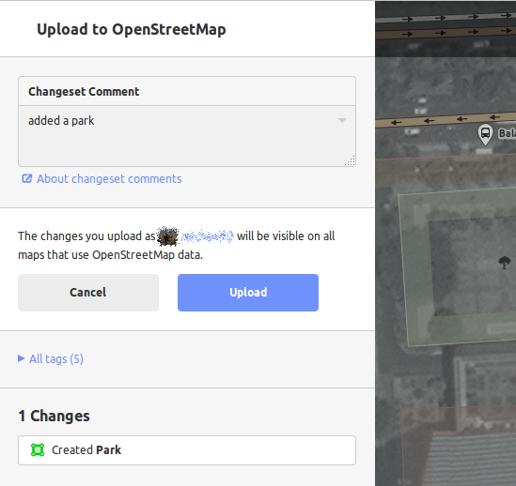
- Écrivez un commentaire qui décrit vos modifications, puis cliquez sur Envoyer.
Si vous avez modifié le même élément cartographique (point, chemin ou polygone) en même temps qu'une autre personne, un avertissement s'affichera, indiquant que vos modifications ne peuvent pas être sauvegardée tant que vous n'avez pas résolu les conflits - choisissez quelles modifications il faut garder, puis sauvegardez vos modifications. Pour résoudre un conflit, il faut souvent accepter les modifications de l'autre personne. Dans ce cas, vous aurez sûrement intérêt à retourner sur l'élément en question pour refaire vos modifications (cette fois, sauvegarder rapidement après vos modifications, pour éviter un nouveau conflit !).

Informations additionnelle et attributs spécifiques
Quand vous êtes en train de modifier un objet, vous pouvez voir une bande d'icônes en bas du panneau des attributs. Vous pouvez ajouter des informations complémentaires en cliquant sur ces icônes :
- Ajouter une altitude 
- Ajouter des notes 
- Ajouter des informations de contact / un numéro de téléphone 
- Ajouter un attribut de source 
- Ajouter un site Web 
- Ajouter des informations sur l'accessibilité 
- Ajouter un lien Wikipédia 
Vous pouvez aussi ajouter des attributs spécifiques en cliquant sur All tags.
- Cela montrera tous les attributs attachés à l'élément.
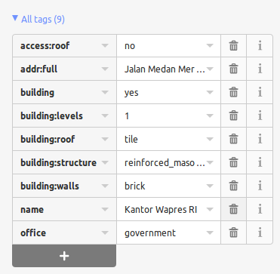
- Cliquez sur le signe plus (+) pour ajouter des attributs et des valeurs, ou cliquez sur l'icône en forme de corbeille pour les supprimer.

Autres tutoriels
Notre page de ressources externes fournit des liens vers un certain nombre de tutoriels vidéo de diverses sources.

iD vs JOSM
iD est bien pour...
- quand vous faites des modifications simples
- quand vous avez une connexion rapide à Internet, pour charger l'imagerie satellite et sauvegarder vos modifications
- quand vous voulez être sûr de suivre un ensemble de règles simples et cohérentes pour les attributs
- quand vous ne pouvez pas installer un logiciel sur l'ordinateur que vous utilisez
JOSM est mieux...
- quand vous ajoutez de nombreux bâtiments (voir le greffon buildings_tool)
- quand vous modifiez de nombreux polygones ou lignes qui existent déjà
- quand vous êtes hors connexion, ou quand vous utilisez une connexion à Internet instable
- quand vous utilisez un ensemble d'attributs spécifiques (ou des présélections personnalisées)
Le contenu de ce guide est disponible sous forme deprésentation

Il y a une section de LearnOSM avec plus d'informations sur les Field Papers.

